RESOLUCIÓN DE LA COMISIÓN DE QUEJAS Y DENUNCIAS DEL INSTITUTO ELECTORAL Y DE PARTICIPACIÓN CIUDADANA DEL ESTADO DE JALISCO, RESPECTO DE LA SOLICITUD DE ADOPTAR LAS MEDIDAS CAUTELARES FORMULADA POR EL PARTIDO POLÍTICO MOVIMIENTO CIUDADANO, DENTRO DEL PROCEDIMIENTO SANCIONADOR ESPECIAL IDENTIFICADO CON EL NÚMERO DE EXPEDIENTE PSE-QUEJA-511/2021.

R E S U L T A N D O S:

1. Presentación del escrito de denuncia. El veintiuno de noviembre se recibió en la Oficialía de Partes del Instituto Electoral y de Participación Ciudadana del Estado de Jalisco, escrito de queja suscrito por el ciudadano Oscar Amézquita González, representante suplente del partido político Movimiento Ciudadano ante el Consejo General de este Instituto, en el que denuncia hechos que considera violatorios de la normatividad electoral vigente en el Estado de Jalisco, los cuales atribuye al ciudadano Alberto Maldonado Chavarín, candidato a munícipe de San Pedro Tlaquepaque, Jalisco, así como al partido político Morena.

2. Acuerdo de radicación, ampliación de término y práctica de diligencias. Con fecha veintidós de noviembre, la Secretaría Ejecutiva del Instituto dictó acuerdo en el que se proveyó el escrito de denuncia y se ordenó formar el expediente PSE-QUEJA-511/2021. Asimismo, se amplió el plazo para resolver sobre la admisión o desechamiento de la denuncia; además, se estableció la realización de la diligencia de verificación de existencia y contenido de las publicaciones denunciadas.

3. Acta circunstanciada. El veinticuatro de noviembre se elaboró el acta circunstanciada número IEPC-OE/652/2021, mediante la cual personal de la Oficialía Electoral debidamente investido de fe pública y legalmente facultado para el ejercicio de dicha función verificó la existencia y contenido de las publicaciones referidas en el escrito de denuncia.

4. Acuerdo de admisión a trámite. Mediante proveído de veintiséis de noviembre, una vez analizado el resultado de las diligencias de investigación, la Secretaría Ejecutiva determinó admitir a trámite la queja interpuesta por el partido político Movimiento Ciudadano, por lo que se ordenó emplazar a los denunciados.

5. Proyecto de medida cautelar y remisión de constancias. Mediante memorándum 284/2021 notificado el veintinueve de noviembre la Secretaría hizo del conocimiento de la Comisión de Quejas y Denuncias de este Instituto el contenido de los acuerdos citados en el resultando que antecede y remitió vía electrónica las constancias que integran el expediente relativo al Procedimiento Administrativo Sancionador Especial identificado con el número de expediente PSE-QUEJA-511/2021 a efecto de que ese órgano colegiado determinara lo conducente sobre la adopción de las medidas solicitadas por el instituto político Movimiento Ciudadano.

C O N S I D E R A N D O:

I. Competencia. La Comisión de Quejas y Denuncias es el órgano técnico del Instituto competente para determinar lo conducente respecto a la adopción de medidas cautelares en los procedimientos administrativos sancionadores, en términos de lo dispuesto por los artículos 469, párrafo 4; 472, párrafo 9, del Código Electoral del Estado de Jalisco; 45, párrafo 1, fracción III, del Reglamento Interior del Instituto Electoral y de Participación Ciudadana del Estado de Jalisco; 1 y 10, párrafos 3, 4 y 5, del Reglamento de Quejas y Denuncias del Instituto Electoral y de Participación Ciudadana del Estado de Jalisco.

II. Hechos denunciados. Del análisis de la denuncia formulada, se desprende que el promovente se queja esencialmente de diversas publicaciones en redes sociales -Twitter y Facebook- correspondientes a Alberto Maldonado Chavarín, en las que a decir del accionante, difunde propaganda política electoral que al encontrarse visible en el periodo de veda vulnera el principio de equidad en la contienda electoral extraordinaria en San Pedro Tlaquepaque, Jalisco.

III. Solicitud de medida cautelar. Al respecto, la parte promovente aduce:
“Solicitamos que la autoridad electoral de forma inmediata ordene el retiro de las publicaciones señalados, dado que trasgreden el principio de equidad, lo que evidentemente impacta en la elección extraordinaria.”

IV. Pruebas ofrecidas para acreditar la existencia del material denunciado. Una vez que fue analizado íntegramente el escrito de queja, se advierte que el denunciante, ofreció como medios de prueba los siguientes:
“1. Documental Pública. Consistente en la copia certificada del nombramiento como representante del partido Movimiento Ciudadano ante el Consejo General del Instituto Electoral y de Participación Ciudadana de Jalisco.
2. Documental Privada. Consistente en las imágenes de las publicaciones denunciadas que se agregaron a la presente queja.
3. Documental Pública. Consistente en el acta de oficialía de electoral que por su conducto solicito sea recabada del contenido de las publicaciones denunciadas que se encuentran en los siguientes enlaces electrónicos, así como la entrevista realizada a los medios de comunicación.
https://www.facebook.com/AlbertoMaldonadoTLA
https://twitter.com/BetoMaldonado_/status/1462477410813816839
https://www.facebook.com/AlbertoMaldonadoTLA/photos/pcb.1492661554468173/1492661497801512/
4. Técnica. Consistente en el audio que corresponde a las expresiones realizadas por el denunciado antes los medios de comunicación el día 21 de noviembre de 2021.
5. Instrumental de actuaciones. Consistente en todas y cada una de las pruebas, constancias y acuerdos que obren en el expediente formado con motivo del inicio del presente procedimiento administrativo sancionador en lo que favorezcan a mis intereses.
6. Presuncional en su doble aspecto legal y humano. Con la finalidad de demostrar la veracidad de todos y cada uno de los argumentos esgrimidos en el procedimiento administrativo sancionador que se forme con motivo de la presente queja.”

V. Diligencias ordenadas por esta autoridad. Esta autoridad integradora ordenó realizar como diligencia de investigación la verificación de la existencia y contenido de las publicaciones en las redes sociales Facebook y Twitter. Lo cual obra en el acta de Oficialía Electoral identificada con la clave alfanumérica IEPC-OE/652/2021. Acta que por su naturaleza constituye prueba documental pública, a la cual de conformidad con el artículo 463 del Código Electoral del Estado de Jalisco se le atribuye valor probatorio pleno.

VI. Naturaleza y finalidad de las medidas cautelares. De conformidad con lo dispuesto en los artículos 472, párrafo 9, del Código y 10 del Reglamento de Quejas y Denuncias de este Instituto; las medidas cautelares constituyen instrumentos que puede decretar la autoridad competente, a solicitud de parte interesada o de oficio, para conservar la materia del litigio, así como para evitar un grave e irreparable daño a las partes en conflicto o a la sociedad, con motivo de la sustanciación de un procedimiento.

Por tanto, se trata de resoluciones que se caracterizan, generalmente, por ser accesorias y sumarias; accesorias, en tanto la determinación no constituye un fin en sí mismo; y, sumarias, debido a que se tramitan en plazos breves y su finalidad es prever la dilación en el dictado de la resolución definitiva, así como evitar que el perjuicio se vuelva irreparable, asegurando la eficacia de la resolución que se dicte.

En consecuencia, las medidas cautelares están dirigidas a garantizar la existencia y el restablecimiento del derecho que se considera afectado, cuyo titular estima que puede sufrir algún menoscabo.

Bajo esa lógica, las medidas cautelares a la vez que constituyen un instrumento de otra resolución, también sirven para tutelar el interés público, porque buscan restablecer el ordenamiento jurídico conculcado, desapareciendo provisionalmente, una situación que se califica como ilícita.

Ello, con la finalidad, como ya se apuntó con anterioridad, de evitar la producción de daños irreparables, la afectación de los principios rectores de la materia electoral o la vulneración de los bienes jurídicos tutelados por la Constitución Política de los Estados Unidos Mexicanos o la legislación electoral aplicable.

Ahora bien, para que en el dictado de las medidas cautelares se cumpla el principio de legalidad, la fundamentación y motivación deberá ocuparse cuando menos, de los aspectos siguientes:

- La probable violación a un derecho, del cual se pide la tutela en el proceso, y,
- El temor fundado de que, mientras llega la tutela jurídica efectiva, desaparezcan las circunstancias de hecho necesarias para alcanzar una decisión sobre el derecho o bien jurídico, cuya restitución se reclama (periculum in mora).

La medida cautelar adquiere justificación si hay un derecho que requiere protección provisional y urgente, a raíz de una afectación producida –que se busca evitar sea mayor- o de inminente producción, mientras se sigue el procedimiento o proceso en el cual se discute la pretensión de fondo de quien dice sufrir el daño o la amenaza de su actualización.

Atendiendo a esa lógica, el dictado de las medidas cautelares se debe ajustar a los criterios que la doctrina denomina como fumus boni iuris –apariencia del buen derecho– unida al periculum in mora –peligro en la demora- de que mientras llega la tutela efectiva se menoscabe o haga irreparable el derecho materia de la decisión final–.

Sobre el fumus boni iuris o apariencia del buen derecho, se debe precisar que éste apunta a una credibilidad objetiva y seria sobre la juridicidad del derecho que se pide proteger, a fin de descartar que se trate de una pretensión manifiestamente infundada, temeraria o cuestionable. Por su parte, el periculum in mora o peligro en la demora consiste en la posible frustración de los derechos del promovente de la medida cautelar, ante el riesgo de su irreparabilidad.

Como se puede deducir, la verificación de ambos requisitos obliga indefectiblemente a que la autoridad responsable realice una evaluación preliminar del caso concreto en torno a las respectivas posiciones enfrentadas, a fin de determinar si se justifica o no el dictado de las medidas cautelares.

En consecuencia, si de ese análisis previo resulta la existencia de un derecho, en apariencia reconocido legalmente de quien sufre la lesión o el riesgo de un daño inminente y la correlativa falta de justificación de la conducta reprochada, entonces se torna patente que la medida cautelar debe ser acordada, salvo que el perjuicio al interés social o al orden público sea mayor a los daños que pudiera resentir el solicitante, supuesto en el cual, deberá negarse la medida cautelar.

Como se puede observar de todo lo anteriormente explicado, es inconcuso entonces que la ponderación de los valores tutelados que justifican los posicionamientos de las partes en conflicto, así como la valoración de los elementos probatorios que obren en el expediente, se convierte en una etapa fundamental para el examen de la solicitud de medidas cautelares, toda vez que cuando menos se deberán observar las directrices siguientes:

- Verificar si existe el derecho cuya tutela se pretende.
- Justificar el temor fundado de que, ante la espera del dictado de la resolución definitiva, desaparezca la materia de controversia.
- Ponderar los valores y bienes jurídicos en conflicto, y justificar la idoneidad, razonabilidad y proporcionalidad de la determinación que se adopte.
- Fundar y motivar si la conducta denunciada, atendiendo al contexto en que se produce, trasciende o no a los límites del derecho o libertad que se considera afectado y, si presumiblemente, se ubica en el ámbito de lo ilícito.

De esa forma, la medida cautelar en materia electoral cumplirá sus objetivos fundamentales: evitar la vulneración de los bienes jurídicos tutelados, así como la generación de daños irreversibles a los posibles afectados. Todo ello para que cuando se dicte la resolución de fondo, sea factible su cumplimiento efectivo e integral.

VII. Cuestión previa. El seis de junio de dos mil veintiuno, se llevó a cabo la jornada electoral, mediante la cual se renovaron diversos cargos públicos en el Estado de Jalisco, entre ellos la integración del Ayuntamiento de San Pedro Tlaquepaque, Jalisco. Sin embargo, dicha elección fue anulada mediante sentencia de la Sala Superior del Tribunal Electoral del Poder Judicial de la Federación dentro de los expedientes SUP-REC-1874/2021 y su acumulado SUP-REC-1876/2021, que ordenó se convocara a elección extraordinaria para la renovación del citado Ayuntamiento, dentro de los sesenta días siguientes a la notificación de la ejecutoria correspondiente.

Posteriormente, el pasado cuatro de octubre del año en curso, el Congreso del Estado de Jalisco emitió el decreto 28475/LXII/21, por medio del cual convocó a la celebración de la elección extraordinaria para llevarse a cabo el día veintiuno de noviembre del año dos mil veintiuno, en el municipio de San Pedro Tlaquepaque, Jalisco; en la que habría de elegirse al Ayuntamiento Constitucional, para el periodo del uno de enero del año dos mil veintidós al treinta de septiembre de dos mil veinticuatro.

VIII. Pronunciamiento respecto de la solicitud de adopción de la medida cautelar. Precisado lo anterior y considerando en su integridad el escrito de queja, así como de las diligencias de investigación realizadas por este Instituto, se analiza la pretensión del partido político denunciante.

Ahora bien, en autos que integran el presente Procedimiento Sancionador Especial, obra el acta circunstanciada identificada con la clave alfanumérica IEPC-OE/652/2021 mediante la cual se hizo constar la certificación de existencia y contenido de las publicaciones referidas por el denunciante. A la cual, de conformidad con el párrafo 2, del artículo 463, del Código Electoral del Estado de Jalisco se le considera como documental pública, por lo que alcanza y merece valor probatorio pleno.

Diligencia que arrojó el resultado que se muestra a continuación, precisando que por lo que ve al contenido del dispositivo USB allegado por el denunciante, del mismo no se desprende indicio alguno que permita conocer la identidad de las personas que interactúan en el mismo, así como las condiciones de modo tiempo y lugar en que se suscitó el diálogo o entrevista en cuestión.

Acta de Oficialía Electoral IEP-OE/652/2021
Publicación verificada | Resultados
https://www.facebook.com/AlbertoMaldonadoTLA  Publicación de 21 de noviembre de 2021 | 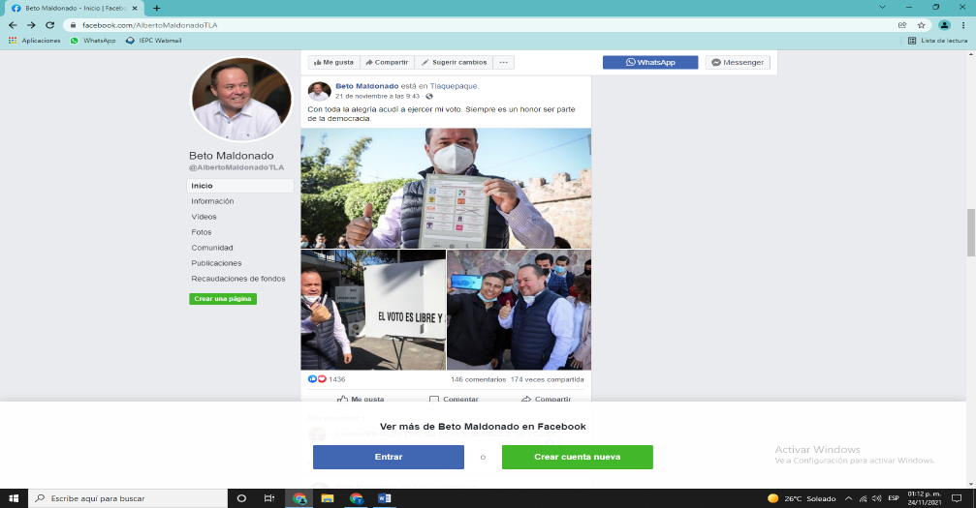  Publicación de la red social Facebook, realizada a las 9:43, tiene como encabezado el siguiente texto: “Con toda la alegría a ejercer mi voto. Siempre es un honor ser parte de lo democracia.  Le acompañan 03 fotografías donde de manera coincidente se visualiza a un hombre de tez morena clara, cabello oscuro, que viste camisa y chaleco oscuro. Se le ve sosteniendo lo que parece ser una boleta electoral, donde se aprecia la selección del logotipo del partido político Morena. Además se le ve junto a una cabina de votación, con la leyenda “EL VOTO ES LIBRE Y SECRETO”
https://twitter.com/BetoMaldonado_/status/1462477410813816839  Publicación de 21 de noviembre de 2021 | 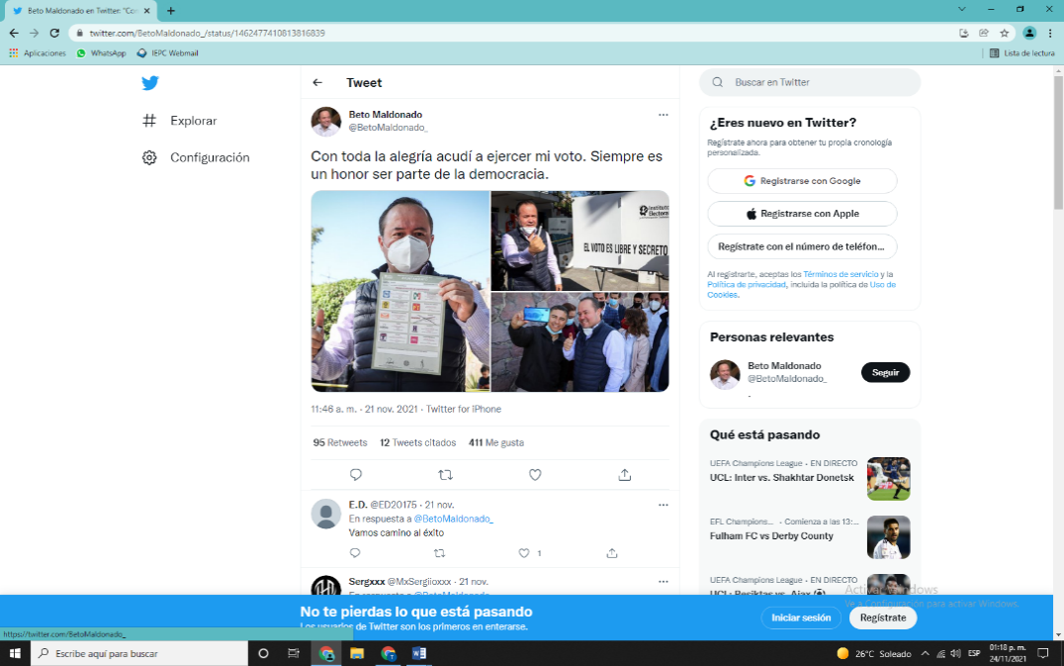  Realizada por el perfil de Twitter denominado “Beto Maldonado” a las 11:40 a.m. Cuyo contenido y encabezado corresponden fielmente con la publicación descrita previamente de la red social Facebook.
https://www.facebook.com/AlbertoMaldonadoTLA/photos/pcb.1492661554468173/1492661497801512/  Publicación de 21 de noviembre de 2021 | 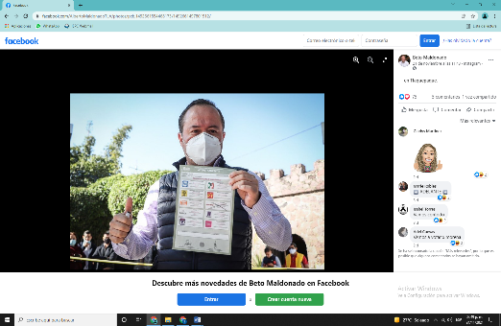  Imagen difundida en el perfil de Facebook de nombre “Beto Maldonado” a las 11:41, imagen que corresponde a un hombre que viste camisa de manga larga, chaleco oscuro y sostiene una boleta electoral, en la que en el apartado de nombre “morena” se aprecia una equis.
Audio contenido en dispositivo “USB” | Audio nombrado “Audio Alberto Maldonado”, que tiene una duración de 11:10 once minutos con diez segundos, que corresponde al diálogo de una mujer y dos hombres, uno de ellos identificado como “Candidato”, aparentemente una entrevista.

En ese contexto, del análisis de la solicitud formulada por el instituto quejoso, se advierte que la misma se ciñe a la suspensión de lo que a decir del promovente, constituye propaganda política en periodo de veda electoral, lo que a su consideración vulnera el principio de equidad del Proceso Electoral Extraordinario de San Pedro Tlaquepaque, Jalisco.

Entendiendo como periodo de “veda electoral” el conjunto de medidas que tienen el objetivo de generar condiciones para que la ciudadanía reflexione el sentido de su voto en libertad y comprende el periodo de reflexión, así como la jornada electoral. A su vez, la Sala Superior del Tribunal Electoral del Poder Judicial de la Federación al resolver el recurso de revisión del Procedimiento Sancionador Especial SUP-REP-542/2015 y su acumulado SUP-REP-544/2015, estableció que el periodo de veda electoral es el lapso de tiempo durante el cual las candidaturas, partidos políticos y simpatizantes se deben abstener de realizar cualquier acto público o manifestación a efecto de promover o presentar ante la ciudadanía a las candidaturas que contiendan a un cargo de elección.

En el mismo sentido, el artículo 264, párrafo 4, del Código Electoral del Estado de Jalisco establece que el día de la jornada y durante los tres días anteriores no se permitirá la celebración ni la difusión de reuniones o actos públicos de campaña, propaganda o proselitismo electoral.

Así, el periodo de veda electoral, de conformidad con el Calendario Integral para el Proceso Electoral Extraordinario en San Pedro Tlaquepaque, Jalisco, se encontraba previsto del dieciocho al veintiuno de noviembre de dos mil veintiuno, día de la jornada electoral.

Una vez precisado lo anterior, esta Comisión considera que la solicitud realizada por la parte promovente de decretar las medidas cautelares en los términos propuestos resulta improcedente. Ello, pues si bien las publicaciones denunciadas fueron realizadas por el denunciado el veintiuno de noviembre de dos mil veintiuno, lo cierto es que en la fecha en que se dicta la presente resolución ha concluido el periodo de veda electoral establecido por el Código Electoral local y el citado calendario electoral.

Por lo que, el otorgamiento de las medidas cautelares solicitadas no tendría el efecto pretendido por el quejoso, en razón que los actos denunciados y de los cuales se solicita su cese, constituyen actos consumados de manera irreparable, de conformidad con lo establecido en el artículo 10, párrafo 2, del Reglamento de Quejas y Denuncias de este Instituto, por lo que a la fecha han producido todos sus efectos y consecuencias en la contienda electoral.

Lo anterior atiende a la naturaleza de las medidas cautelares, que como se expuso con antelación, su determinación y justificación se encuentra en evitar la producción de daños irreparables. Entonces, al estar en presencia de actos consumados es inconcuso que no se ponen en riesgo inminente los principios rectores de la materia electoral y, como consecuencia exista la necesidad urgente de que esta Comisión dicte alguna providencia respecto del material denunciado, de ahí la improcedencia de la cautelar solicitada por el quejoso.

Las anteriores consideraciones no determinan la existencia o no de las infracciones denunciadas, es decir, no prejuzgan respecto de la existencia de la infracción denunciada y la responsabilidad correspondiente.

Por las consideraciones antes expuestas y fundadas, esta Comisión

R E S U E L V E:

Primero. Se declara improcedente la medida cautelar solicitada por el partido político Movimiento Ciudadano, por las razones expuestas en el considerando VIII de la presente resolución.

Segundo. Túrnese a la Secretaría Ejecutiva de este Instituto a efecto de que notifique el contenido de la presente determinación, personalmente al denunciante.

Por la Comisión de Quejas y Denuncias
Guadalajara, Jalisco, a de 30 de noviembre de 2021

Silvia Guadalupe Bustos Vásquez
Consejera electoral presidenta
Zoad Jeanine García González  Consejera electoral integrante | Claudia Alejandra Vargas Bautista  Consejera electoral integrante
Luis Alfonso Campos Guzmán
Secretario técnico

La presente resolución que consta de 11 fojas, fue aprobada en la septuagésima sesión extraordinaria de la Comisión de Quejas y Denuncias del Instituto Electoral y de Participación Ciudadana del Estado de Jalisco, celebrada el 30 de noviembre de 2021, por unanimidad de votos de las consejeras integrantes de la Comisión.-------------------------------------------------------

Los hechos que se narran corresponden al año dos mil veintiuno, salvo que se mencione lo contrario.
El Instituto Electoral y de Participación Ciudadana del Estado de Jalisco, en lo sucesivo será referido como Instituto.
Consultable en: http://www.iepcjalisco.org.mx/calendario-integral-para-el-proceso-electoral-extraordinario-en-san-pedro-tlaquepaque-jalisco-2021

